**EXMO. SR. PRESIDENTE DA CÂMARA MUNICIPAL DE SUMARÉ**

O vereador abaixo subscrito, no uso de suas prerrogativas regimentais, solicita que seja encaminhada a presente indicação ao Exmo. Sr. Prefeito para que o departamento competente viabilize a **RETIRADA DE ENTULHO** na **Rua Palmiro Novi, nº 159, Residencial Ypiranga, Sumaré/SP.**

Considerando que o descarte indevido de lixo e entulho nas vias e logradouros públicos é irregular, além de representar risco ao meio ambiente e à saúde pública, contribui na proliferação de animais peçonhentos e acarreta entupimento de bueiros.

Nesse sentido, esperamos empenho e atenção especial do Executivo para com esta indicação, visto que se trata de um pleito da população cujo atendimento é de suma importância.

Sumaré, 13 de novembro de 2020.

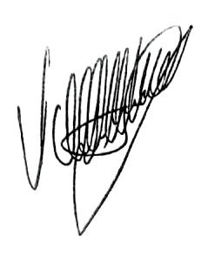

**Valdir de Oliveira**

**Vereador**